Ленинградская областная универсальная научная библиотека
Отдел обслуживания



С Т Р А Н И Ц Ы Р У С С К О Й
К Л А С С И К И :
БУНИН и КУПРИН

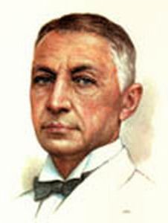  Александр  Иванович  КУПРИН  (1870 – 1938) | Иван Алексеевич БУНИН  (1870 – 1953)  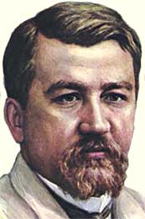

Каталог выставки

Санкт-Петербург
2015

78.3  С 85 | Страницы русской классики : Бунин и Куприн : каталог выставки / Ленинградская областная универсальная научная библиотека ; сост. Е.А. Абаимова ; отв. за выпуск Н.С. Кустова. - Санкт-Петербург, 2015. - 21 21 с.

Тираж экз.

Государственное казенное учреждение культуры
«Ленинградская областная универсальная научная библиотека»
191144, Санкт- Петербург, ул. Кирилловская, 19
тел./ факс: (812) 274-87-67, e - mail: info@reglib.ru
http://www.reglib.ru

Содержание

Предисловие | 4
«Любовь и радость бытия» Ивана Бунина | 7
«Я страстно люблю жизнь…» : жизнь и творчество А.И. Куприна | 14
Куприн в Санкт-Петербургской губернии | 19
Экранизация произведений А.И. Куприна в видеотеке ЛОУНБ | 21

Предисловие

В 2015 году исполняется 145 лет со дня рождения классиков русской литературы писателей Ивана Алексеевича Бунина и Александра Ивановича Куприна. Интерес к их творчеству не иссякает и в наши дни. Оба писателя с очень непростой судьбой принадлежат к числу наиболее читаемых и наиболее часто экранизируемых авторов.
Иван Алексеевич Бунин (1870 — 1953) – знаменитый писатель, поэт, переводчик, первый русский обладатель Нобелевской премии по литературе, академик Санкт-Петербургской Академии наук. Провел много лет жизни в эмиграции, став одним из главных писателей русского зарубежья. В 1900 году появился рассказ Бунина «Антоновские яблоки», позднее вошедший во все хрестоматии русской прозы. В этот период приходит широкая литературная известность. Вся Россия зачитывается стихами и рассказами писателя – «Деревня», «Грамматика любви», «Господин из Сан-Франциско» и многие другие. Февральскую революцию Бунин воспринял с болью, предчувствуя предстоящие испытания. Октябрьский переворот только укрепил его уверенность в приближающейся катастрофе. Дневником событий жизни страны и размышлений писателя в это время стала книга публицистики «Окаянные дни» (1918). Бунин уезжают из Москвы в Одессу (1918), а затем – за границу, во Францию (1920). Разрыв с Родиной, как оказалось позднее, навсегда, был мучителен для писателя. Произведения эмигрантского периода пронизаны мыслью о России, о трагедии русской истории ХХ в., об одиночестве современного человека, которое только на краткий миг нарушается вторжением любовной страсти (сборники рассказов «Митина любовь», «Солнечный удар», «Темные аллеи», автобиографический роман «Жизнь Арсеньева»). В 1933 году он стал первым русским писателем, удостоенным Нобелевской премии. Умер Иван Бунин во сне, в ночь на 8 ноября 1953 г. в Париже. Похоронен писатель на русском кладбище Сен – Женевьев – де - Буа.

Александр Иванович Куприн (1870 – 1938) – замечательный русский писатель, крупнейший мастер рассказа. Успех пришел к Куприну после появления повести "Молох" (1896). Его славу упрочили повести “Поединок” и "Яма", рассказы "В цирке", "Штабс-капитан Рыбников", "Гамбринус", "Суламифь", "Гранатовый браслет" и др. К концу 1910-х годов Куприн пользовался не только всероссийской, но и европейской известностью : "Поединок" еще к концу 1907 г. был переведен на немецкий язык (три перевода, выдержавших несколько изданий), на французский, шведский, болгарский, польский, итальянский, испанский. Переводились и другие его произведения. В 1919 г. Куприн эмигрирует в Париж.
В мае 1937 г. А. И. Куприн вернулся в Россию, в Москву. В конце декабря 1937 г. писатель переехал в Ленинград. Умер Куприн после тяжёлой болезни, похоронен на “Литераторских мостках” Волкова православного кладбища (Санкт- Петербург).
Целый пласт жизни писателя связан с Санкт-Петербургской губернией, и в первую очередь – с Гатчиной. Начиная с 1906 г. А.И. Куприн старался приезжать в Гатчину на лето, останавливался у своих друзей или снимал недорогую дачу. В 1911 г. купил небольшой дом на Елизаветинской улице, вошедший в историю под названием “зелёный домик”. Здесь он сблизился с известными в то время литераторами : критиком А. Н. Будищевым, писателем В. А. Тихоновым, художником-карикатуристом П. Е. Щербовым. У последнего Куприн жил некоторое время до покупки собственного дома. К Куприну приезжали писатели, поэты, журналисты, артисты, художники – А. Н. Толстой, А. С. Грин, К. И. Чуковский, Саша Чёрный, Ф. И. Шаляпин и многие другие. Куприн периодически печатался в гатчинских изданиях : газете “Гатчина” и журнале “Приорат”. В Гатчине А. И. Куприн написал много произведений, датируемых 1911 – 1919 гг. В них нашли отражение многие жители и события Гатчины. В 1917 г. А. И. Куприн служил офицером строевой роты в Гатчинской военно-авиационной школе, а 1 ноября 1919 г. он покинул Гатчину. Вместе с Северо-Западной армией он был вынужден отступить в направлении Нарвы. В Ямбурге Куприн воссоединился с семьей. Здесь же сотрудничал в газете «Приневский край». После возвращения из эмиграции А. И. Куприн вместе с женой поселился на даче вдовы архитектора Белогруда (ул. Чехова, 10). В 1990 г. состоялось торжественное открытие памятнику А. И. Куприну перед зданием Гатчинской городской библиотеки им. А. И. Куприна (автор памятника скульптор В. В. Шевченко).
Летом 1904 г. А.И. Куприн жил в дер. Малые Изеры (ст. Толмачёво, Лужский р-н). Здесь он написал рассказ “С улицы”. Также Куприн отдыхал на даче на озере Ваммельярви (ныне пос. Горьковское, Выборгский р-н). Бывал на даче в Сиверской (дом издательницы журн. «Мiр Божий» А. А. Давыдовой, матери первой жены Марии Карловны.

Ленинградской областной универсальной научной библиотекой к юбилейным датам писателей подготовлена областная кольцевая выставка «Страницы русской классики : Бунин и Куприн» для демонстрации в библиотеках региона. Основные разделы выставки «Я страстно люблю жизнь…» : жизнь и творчество А.И. Куприна» и «Любовь и радость бытия Ивана Бунина» дают представление нынешнему поколению о жизни и творчестве русских писателей. Отдельно выделен раздел «Куприн в Санкт-Петербургской губернии», в котором собраны краеведческие материалы.
На выставке представлены книги, периодические издания, видеоматериалы из фонда областной библиотеки.
Выставка адресована прежде всего школьникам, студентам, учителям, библиотекарям, а также всем, кто интересуется культурой нашей страны.
В практике работы библиотек Каталог может быть использован для подготовки массовых мероприятий, оформления книжных выставок и при выполнении тематических библиографических справок.

«ЛЮБОВЬ И РАДОСТЬ БЫТИЯ»
ИВАНА БУНИНА

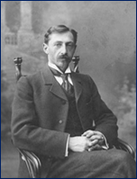

И.А. Бунин

БУНИН И.А. Жизнь Арсеньева : роман, рассказы / И.А. Бунин. — Москва : ЭКСМО, 2007. – 608 с. – (Русская классика).

БУНИН И.А. Жизнь Арсеньева : роман. Окаянные дни : повести и рассказы / И.А. Бунин. — Москва : АСТ : АСТ МОСКВА, 2007. – 845 с. – (Книжная полка).

БУНИН И.А. Лёгкое дыхание : повести, рассказы / И.А. Бунин. — Москва : Эксмо, 2006. — 640 с. – (Русская классика).

БУНИН И.А. Лишь слову жизнь дана… / И.А. Бунин. — Москва : Сов. Россия, 1990. — 640 с. – (Русские дневники).

БУНИН И.А. Окаянные дни : повести, рассказы, воспоминания / И.А. Бунин. — Москва : Эксмо, 2006. — 640 с. – (Русская классика).

БУНИН И.А. Проза / И.А. Бунин. — Москва : Слово, 2000. — 679 с. – (Пушкинская библиотека).

БУНИН И.А. Темные аллеи : повести, рассказы / И.А. Бунин. — Москва : Эксмо, 2007. — 608 с. – (Русская классика).

БУНИН И.А. Тропами потаенными : стихотворения / И.А. Бунин. — Москва : Летопись-М, 1999. — 464 с. – (Мир поэзии).

БУНИН И. А. Публицистика 1918-1953 гг. / И.А. Бунин ; ред. О.Н. Михайлов ; РАН, Ин-т мировой лит. — Москва : Наследие, 2000. — 639 с. : портр.

БУНИН И.А. Письма 1905-1919 годов / И. А. Бунин ; под общ.ред. О.Н. Михайлова. — Москва : ИМЛИ РАН, 2007. — 832с.
_______________

БУНИН И.А. Жизнь Арсеньева [Электронный ресурс] : роман / И.А. Бунин ; читает М. Поздняков. — Москва : МедиаКнига, 2011. - 2 электрон. опт. диска (CD-MP3). (19ч. 31 мин.) : зв. - Аудиокнига.
Роман «Жизнь Арсеньева» во многом автобиографичен. Юный герой Алексей Арсеньев – натура тонкая и романтичная. Он мечтает стать писателем, но в его жизнь врывается любовь…

_______________

АБРАМОВ Ю.А. 100 великих книг / Ю.А. Абрамов, В.Н. Демин. – Москва : Вече, 2006. – 480 с. – (100 великих).
Из содерж. : Бунин «Темные аллеи». – С. 463-466.

АБРАМОВСКИХ Е.В. Русские романы : знаменитые русские романы ХYIII – ХХ веков / Е.В. Абрамовских. – Челябинск : Урал LTD , 1999. – 662 с.
Из содерж. : И. А. Бунин «Жизнь Арсеньева». – С. 446-460.

ГРУДКИНА Т.В. 100 великих мастеров прозы / Т.В. Грудкина, Н.П. Кубарева. — М. : Вече, 2007. — 480 с. — (Сто великих).
Из содерж. : Иван Алексеевич Бунин. – С. 335-339.

ЕРЕМИН В.Н. 100 великих поэтов / В.Н. Еремин. – Москва : Вече, 2007. – 480 с. – (100 великих).
Из содерж. : Иван Алексеевич Бунин. – С. 378-383.

ИВАНОВ Г.В. 100 великих писателей / Г.В. Иванов, Л.С. Калюжная. – Москва : Вече, 2006. – 592 с. – (100 великих).
Из содерж. : Иван Алексеевич Бунин. – С. 400-406.

МУССКИЙ С.А. Сто великих нобелевских лауреатов / С.А. Мусский. — Москва : Вече, издательство, 2003. — 478 с.
Бунин Иван Алексеевич – С. 127-129.

РУССКИЕ писатели ХХ века : биобиблиогр. слов. в 2-х ч. Ч. 1 А-Л. – Москва : Просвещение, 1998. – 784 с.
Из содерж. : И.А. Бунин. – С. – 233-238.

100 великих имен в литературе / под ред. В.П. Ситникова ; науч. ред. В.В. Славкин. — Москва : «СЛОВО», 1998. — 544 с.
Из содерж. : Иван Алексеевич Бунин. – С. 76-79.

ТРИ века русской поэзии : школ. хрестоматия : учеб. пособие для общеобр. учеб. заведений / сост. Н.В. Банников. – 2-е изд., испр. – Москва : ООО «Изд. дом «ОНИКС 21 век» : ООО «Издательство «Мир и Образование», 2003. – 800 с. : ил.
Из содерж. : Иван Бунин. – С. 308-317.

ХОЗИЕВА С.И. Русские писатели и поэты : крат. биогр. словарь / С.И. Хозиева. – Москва : РИПОЛ КЛАССИК, 2002. – 576 с.
Из содерж. : Иван Бунин. – С. 85-87.

___________

БАБОРЕКО А.К. Бунин : жизнеописание / А.К. Бабореко. — Москва : Молодая гвардия, 2004. — 457 с. : 16 л. ил. — (Жизнь замечательных людей : Сер. биогр.).

БАХРАХ А.В. Бунин в халате / А.В. Бахрах ; предисл. В. Михальский. — Москва : Согласие, 2000. — 243 с.
Александр Васильевич Бахрах (1902-1985), восемнадцатилетним юношей покинув в 1920 г. Россию, всю оставшуюся жизнь прожил во Франции и стал известным критиком и мемуаристом русского зарубежья. Он дружил со многими знаменитостями - писателями, актёрами, художниками. Особенно был близок с И.А. Буниным.
Книга ''Бунин в халате'' рассказывает о периоде, когда Александр Бахрах был литературным секретарём великого писателя. По словам автора, ''это лишь показания свидетеля, ни на какую научность не претендующие''.

И.А. БУНИН : pro et contra : антология. — Санкт-Петербург : РХГИ, 2001. — 1016 с. – (Русский путь).

И.А. БУНИН : новые материалы : Вып. 1 / сост., ред. О. Коростелева и Р. Дэвиса. — Москва : Русский путь, 2004. — 583 с.; [4] л. ил.

ВОЛКОВ А. Проза Ивана Бунина / А. Волков. – Москва : Московский рабочий, 1969. – 448 с.

ГЕЙДЕКО В. А. Чехов и Ив. Бунин / В. Гейдеко. – Москва : Сов. писатель, 1987. – 365 с.
Сопоставление двух писательских судеб, двух творческих биографий великих писателей.

ГОРЕЛОВ А. Три судьбы : Ф. Тютчев, А. Сухово-Кобылин, И. Бунин / А. Горелов. – Ленинград : Сов. писатель, 1976. – 622 с.
Из содерж. : Звезда одинокая… : И. Бунин. – С. 275-621.

ЗАПИСКИ очевидца : воспоминания, дневники / ред. - сост. М. Вострышев. – Москва : Современник, 1991. – 701 с.
Из содерж. : Вера Муромцева- Бунина Жизнь Бунина. - С. 185 - 406.

ЗВЕРЕВ А. Повседневная жизнь русского литературного Парижа : 1920 - 1940 / А. Зверев. — Москва : Молодая гвардия, 2003. — 371 с. : 16 л. ил. — (Живая история : повседневная жизнь человечества).
В книге ярко представлена жизнь писателей русской эмиграции в Париже. Многие страницы издания посвящены Ивану Бунину.

КРАСНЯНСКИЙ В.В. Словарь эпитетов Ивана Бунина : около 100 тысяч словоупотреблений / В. В. Краснянский. — Москва : Азбуковник, 2008. — 774 с.

КУЗНЕЦОВА Г.Н. Грасский дневник ; рассказы, стихотворения / Г.Н. Кузнецова. – Москва : Московский рабочий, 1995. – 410 с. : ил.
Грасский дневник — произведение, вошедшее в историю русской мемуарной литературы, для многих ставшее откровением. Иван Бунин свои дневники 1925—1927 года сжег, но сохранился дневник Галины Кузнецовой, которая провела эти годы рядом с писателем. Бурный роман И.А. Бунина и Г.Н. Кузнецовой получил в свое время широкую огласку в парижской литературной среде и за ее пределами. В этой книге есть все — отчаянье, ревность, любовь, боль и возможность быть счастливым.

ЛАВРОВ В.В. Холодная осень. Иван Бунин в эмиграции (1920-1953) : роман-хроника / В. Лавров. — Москва : Молодая гвардия, 1989. — 384 с.

ЛАВРОВ В.В. Катастрофа : ист. роман / В.В. Лавров. — Москва : ТЕРРА, 1994. — 624 с.
В центре событий романа – фигура Ивана Бунина, изведавшего все беды страшного века.

ЛАКШИН В. Судьбы : от Пушкина до Блока : телевизионные опыты / В. Лакшин. – Москва : Искусство, 1990. – 335 с.
Из содерж. : Иван Бунин : книга жизни. - С. 279- 306.

ЛЕТОПИСЬ жизни и творчества И. А. Бунина. Т. 1 : 1870-1909 / сост. С.Н.Морозов ; Учреждение РАН Институт мировой литературы им.А.М.Горького. — Москва : ИМЛИ РАН, 2011. — 944 с. : ил.

ЛИНКОВ В.Я. Мир и человек в творчестве Л. Толстого и И. Бунина / В.Я. Линков. – Москва : Изд-во МГУ, 1989. – 174 с.

МАЛЬЦЕВ Ю. Иван Бунин. 1870-1953. / Ю. Мальцев. — Москва : Посев, 1994. — 431с.

МИХАЙЛОВ О.Н. Строгий талант : Иван Бунин : жизнь, судьба, творчество / О.Н. Михайлов. — Москва : Современник, 1976. — 278 с. : ил. — (Библиотека "Любителям российской словесности").

МИХАЙЛОВ О. Н. Жизнь Бунина. Лишь слову жизнь дана... / О.Н. Михайлов. — Москва : Центрполиграф, 2001. — 491 с. : 16 л. ил. — (Бессмертные имена).

МУРОМЦЕВА-БУНИНА В. Жизнь Бунина. Беседы с памятью / Вера Муромцева- Бунина ; вступ. ст., примеч. А.К. Бабореко. — Москва : Вагриус, 2007. — 511с.

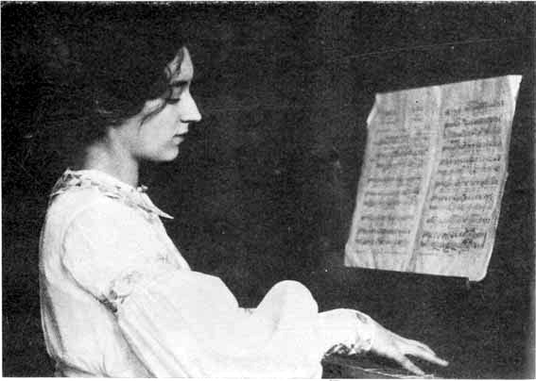
В. Муромцева-Бунина

НИКУЛИН Л. Чехов. Бунин. Куприн : литературные портреты / Л. Никулин. – Москва : Сов. писатель, 1960. – 327 с. : ил.

НИНОВ А. М. Горький и Ив. Бунин : история отношений, проблемы творчества : монография / А. Нинов. – Ленинград : Сов. писатель, 1984. – 560с.

НОСИК Б. Литературные и агентурные истории русского Парижа / Б. Носик. — Москва : Радуга, АО издательство, 2004. — 325 с. : ил.
На основе богатого исторического материала, а также и личных воспоминаний и впечатлений автор настоящей книги - Борис Носик - живо и увлекательно рассказывает о судьбах русских изгнанников в Париже: писателях, художниках, офицерах русской армии и т.д. Одна из центральных фигур книги – Иван Бунин.

ПАУСТОВСКИЙ К.Г. Иван Бунин / К.Г. Паустовский. — Москва : Сов. писатель, 1972. — 488 с.

ШРАЕР Максим Д. Бунин и Набоков : история соперничества / Максим Д. Шраер. — Москва : Альпина нон-фикшн, 2014. — 221 с. : ил.

_______________

БАКУНЦЕВ А. Иван Бунин : неизвестные письма дореволюционного периода (1897-1901) / А. Бакунцев // Москва. – 2015. - № 1. – С. 211-217.

ВАСЬКИН А. А. Московская тетрадь. Иван Бунин : "Как знаменита была эта вотчина" : к 400-летию царской династии Романовых / А. Васькин // Москва. — 2013. — № 8 . — С. 214-228.

ЕЛИСЕЕВ В. Старший брат / В. Елисеев // Знание - сила. — 2014. — № 2 . — С. 105-111.
Статья о старшем брате И.А. Бунина Юлии Алексеевиче, о его влиянии на становление писателя, об их теплых взаимоотношениях, и о личности Юлия Алексеевича.

ЖИВОДЕРОВА О.В. Любовь и радость бытия : литературно-музыкальная композиция по рассказам и дневникам И. Бунина / О.В. Живодерова, Е.И. Третьякова // Читаем, учимся, играем. — 1998. — № 8 . — С. 76-78.

ЛИТВИН Е. Иван Бунин в газете "Слову - свобода!" / Е. Литвин // Вопросы литературы — 2010. — № 9-10 . — С. 450-463.

ПОНОМАРЕВ Е. "Жизнь Арсеньева" как история моего современника : движение автобиографических форм повествования от В.Г. Короленко к И.А. Бунину : Ч. 2 / Е.Р. Пономарев // Вестник Санкт-Петербургского государственного университета культуры и искусств. — 2015. — № 1 . — С. 143-150.
ПЕТРОВ В. Кесарь и художник : [Бунин и Сталин] / В. Петров // Молодая гвардия. – 2010. – № 1-2. – С. 216-244.
РЫШКОВ В. В. Рядом с Буниным : воспоминания [троюродного племянника писателя] / В. В. Рышков // Москва. – 2003. – № 12. – С. 161–185: фот. – [Воспоминания написаны в 1964 г., публикуются впервые].
УБОГИЙ А. Божественный мастер : [памяти Ивана Бунина] / А. Убогий // Наш современник. – 2003. – № 12. – С. 13-21.
УБОГИЙ Ю. В. Молитва : [И. А. Бунин в эмиграции] / Ю.В. Убогий // Наш современник. – 2010. – № 10. – С. 6–41.
УРАЛЬСКИЙ М. Память сердца : Буниниана Ильи Троцкого / М. Уральский // Вопросы литературы — 2014. — № 6 (ноя-дек.) . — С. 345-375.
В статье рассказывается о деятельности известного публициста русского зарубежья И.М. Троцкого, о его деятельности в защиту русских литераторов перед Нобелевским комитетом, который под разным предлогом старался давать премию писателям из других стран, обходя русских(даже Л. Толстого). О защите интересов И. Бунина говорит нам его статья 1930 г. "Получат ли Бунин и Мережковский Нобелевскую премию?", выдержки из которой приводит автор в статье, и через 3 года Бунин эту премию получил и стал последним классиком великой русской литературы, получившим эту награду.
«Я пишу эти строки в дни величайших страданий...» : (статьи И. А. Бунина 20-х годов) / вступит. ст., подготовка текстов и примеч. О.Б. Василевской // Дружба народов. – 1996. – № 2. – С. 169-204.

«Я страстно люблю жизнь…» :
Жизнь и творчество А.И. Куприна

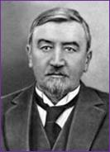

А.И. Куприн

КУПРИН А. И. Избранные сочинения / А. И. Куприн ; сост. и автор вступ. ст. О. Михайлова ; худож. П. Пинкесевич. – Москва : Худож. лит., 1985. – 655 с., 8 л. цв. ил. – (Библиотека классики. Русская литература).

КУПРИН А.И. Белый пудель. Гамбринус. Листригоны : рассказы / А. И. Куприн. — Москва : Худож. лит., 1983. — 247 с. : ил.

КУПРИН А.И. Голос оттуда 1919 -1934 : рассказы, очерки, воспоминания, фельетоны, статьи, литературные портреты, некрологи, заметки / А. Куприн. — Москва : Согласие, 1999. — 736 с.

КУПРИН А.И. Гранатовый браслет : повести / А. Куприн. — Москва : АСТ: АСТ МОСКВА, 2006. — 360 с.

КУПРИН А.И. Купол Св. Исаакия Далматского / А. Куприн, Ф. Зуров. — Москва : Вече, 2007. — 416 с. – (Белогвардейский роман).

КУПРИН А.И. На покое : рассказы / А. И. Куприн. — Москва : ВАГРИУС, 2002. — 175 с.

КУПРИН А.И. Олеся : роман, повесть, рассказы / А. И. Куприн. — Москва : ЭКСМО, 2006. — 640 с. – (Русская классика).

КУПРИН А.И. Париж интимный : романы, рассказы, очерки / А. И. Куприн. — Москва : ЭКСМО, 2006. — 608 с. – (Русская классика).

КУПРИН А.И. Поединок : повести и рассказы / А. И. Куприн. — Москва : Литература, Мир книги, 2006. — 399 с.

КУПРИН А.И. Поединок : повести и рассказы / А. И. Куприн. — Москва : ЭКСМО, 2007. — 640 с. – (Русская классика ХХ века).

КУПРИН А.И. Принцесса четырех улиц : роман, повести и рассказы / А. И. Куприн. — Москва : Школа-Пресс, 1997. — 640 с. – (Круг чтения : школьная программа).

КУПРИН А.И. Юнкера : роман / А. Куприн. — Москва : АСТ : ЛЮКС, 2005. – 575 с.

Куприн А. И. Яма : роман / А.И. Куприн. — Москва : АСТ : Хранитель, 2007. — 543 с.

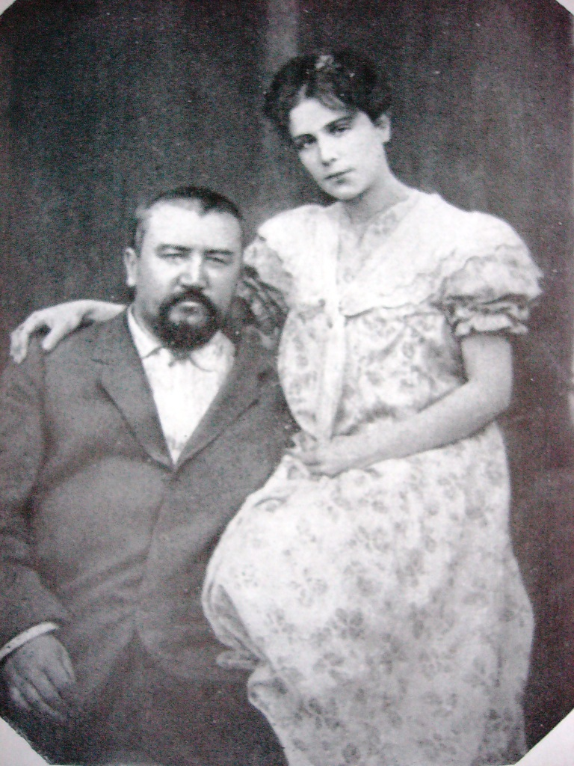
А.И. Куприн с женой
Елизаветой Морицовной.
Гатчина. Фото 1913.

ГРУДКИНА Т.В. 100 великих мастеров прозы / Т.В. Грудкина, Н.П. Кубарева. — Москва : Вече, 2007. — 480 с. — (Сто великих).
Из содерж. : Александр Иванович Куприн. – С. 340-344.

ИВАНОВ Г.В. 100 великих писателей / Г.В. Иванов, Л.С. Калюжная. – Москва : Вече, 2006. – 592 с. – (100 великих).
Из содерж. : Александр Иванович Куприн. – С. 393-399.

РУССКИЕ писатели ХХ века : биобиблиогр. слов. в 2-х ч. Ч. 1 А-Л. – Москва : Просвещение, 1998. – 784 с.
Из содерж. : А.И. Куприн. – С. 715-719.

ХОЗИЕВА С.И. Русские писатели и поэты : крат. биогр. словарь / С.И. Хозиева. – Москва : РИПОЛ КЛАССИК, 2002. – 576 с.
Из содерж. : А.И. Куприн. – С. 284-287.

___________

АФАНАСЬЕВ В. Александр Иванович Куприн : критико-биогр. очерк / В. Афанасьев. – Москва : Худож. лит., 1972. – 173 с.

ВЕРЖБИЦКИЙ Н. Встречи / Н. Вержбицкий. – Москва : Сов. Россия, 1978. - 256 с.

Из содерж. : Встречи с Куприным. – С. 3-134.

ВОЛКОВ А. Творчество А.И. Куприна / А. Волков. – 2-е изд. – Москва : Худож. лит., 1981. – 360 с.
Известный историк литературы воссоздает облик А.И. Куприна — человека и писателя, прослеживает эволюцию его творчества, поиски, достижения, горькие неудачи. Творчество Куприна рассматривается на широком фоне развития русской общественной мысли и литературно-политической борьбы.

КИСЕЛЕВ Б. Рассказы о Куприне / Б. Киселев. – Москва : Сов. писатель, 1964. – 203 с.

КОРЕЦКАЯ И.В. А.И. Куприн (к 100-летию со дня рождения) / И.В. Корецкая. – Москва : Знание, 1970. – 31 с.

КУПРИНА К.А. Куприн – мой отец / К.А. Куприна. – Москва : Сов. Россия, 1971. – 256 с.
Дочь А. И. Куприна Ксения рассказывает о своем отце. Она воссоздает его живой, обаятельный характер, образ жизни и привычки, показывает его в отношениях с самыми разными людьми. Автор говорит также о семье своей матери, об окружении Куприных в России и за границей. В заключительной главе книги подробно рассказывается о последнем годе жизни А.И. Куприна на родине.

ЛИЛИН В. Александр Иванович Куприн : биогр. писателя : пособие для учащихся / В. Лилин. – Ленинград : Просвещение, 1975. – 112 с. : ил.
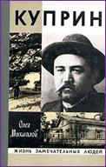

МИХАЙЛОВ О.Н. Жизнь Куприна. «Настоящий художник – громадный талант» / О.Н. Михайлов. – Москва : Центрполиграф, 2001. – 397 с.
Михайлов О.Н. Куприн / О.Н. Михайлов. – Москва : Мол. гвардия, 1981. – 270 с. – (Жизнь замечательных людей).
ФОНИМОВА Н.Н. Куприн в Петербурге - Ленинграде. — Ленинград : Лениздат, 1986. — 239 с.

_______________

БАРЫКИНА Л. Хроники дома на Ямской / Л. Барыкина // Музыкальная жизнь. – 2014. - № 1. – С. 34-35.
Премьера мюзикла "Яма" по одноименному произведению А. Куприна в Свердловском театре музыкальной комедии. Автор музыки - Сергей Дрезнин, драматург - Михаил Бартенев, режиссер - Нина Чусова.

ЗУБКОВА А. Потомок князя Кулунчака / А. Зубкова // СМЕНА — 2015. — № 4 . — С. 36-50.
История жизни одного из талантливейших писателей XX века, А.И. Куприна, который к тому же был самым колоритным и рисковым из них, желтая пресса взахлеб писала о его кутежах и экстравагантных выходках. Он обожал цирк, а его боготворили легендарные силачи - чемпионы мира по борьбе Поддубный и Заикин. В статье повествуется о непростой жизни писателя с самого рождения до его кончины, о его семье, родителях и женах.

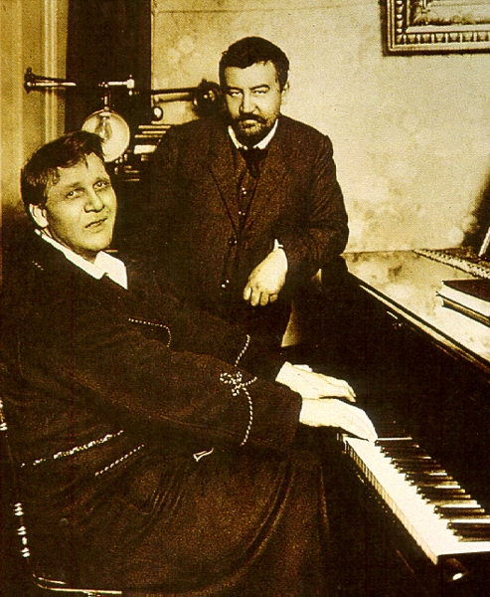
А. Куприн и Ф. Шаляпин
ИВАНОВА Н. Кто подвергся сериализации? Классика на телеэкране / Н. Иванова // Знамя. – 2014. - № 8. – С. 170-174.
Рассказывается об экранизации произведений русской классики на телевидении, в том числе об экранизации произведений А.И. Куприна.
КАРАСЕВ А. Завещание поручика Куприна / А. Карасёв // Новый мир. – 2010. – № 4. – С. 66-89.
КРАСНИКОВ Г. «Внимая ужасам войны…» / Г. Красников // Наш современник. – 2014. - № 8. – С. 271-282. – (Критика).
Первая мировая война в произведениях русских писателей. Писатели-участники Первой мировой войны.
МАКАРОВА Б. Роза и столетник : [фрагменты работ учащихся 11 классов по рассказу А. И. Куприна "Столетник"] / Макарова Б. // Воспитание школьников. – 2001. – № 1. – С. 54-56.

КУПРИН В САНКТ-ПЕТЕРБУРГСКОЙ ГУБЕРНИИ

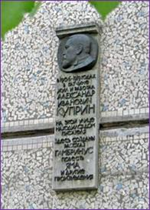

Памятная доска в Гатчине на доме № 19
по ул. Достоевского, где жил
А. Куприн (1970, автор – В.В. Шевченко)

ГАТЧИНСКИЙ альбом Куприна / МУ “ЦБС г. Гатчины” Центр. гор. б-ка ; сост. Н. В. Юронен. – Гатчина, 2008. – 52 с. : ил.

ГАТЧИНСКИЙ район Ленинградской области : достопримечательности, экскурс. маршруты : путеводитель / авт.-сост. Н.Н. Воробьёв и др. ; под общ. ред. А.А. Сырова. – Санкт-Петербург : ИД “Инкери”, 2004. – 115 с. : ил. – С. 31, 52 : А.И. Куприн в Гатчине и Сиверской.

ПЕРЕВЕЗЕНЦЕВА Н. А. По Балтийской железной дороге от Петербурга до Гатчины / Н. А.Перевезенцева. – Санкт-Петербург : Остров, 2004. – 150 с.: ил. – 114 с. : ил.

ПО древней Ямбургской земле : путеводитель / Фонд мероприятий соц. направленности депутата Законодательного собрания Ленингр. обл. по Ямбург. избир. округу № 25 Шалыгина Д. И. ; авт.-сост. Н. Ф. Гоголева и др. – Кингисепп, 2004. – С. 80-81: фото. – С. 141-142.

СИРЕНЬ : сборник – посвящение А.И. Куприну / Ком. по культуре МО “Город Гатчина”, УГБ ; сост. Т.М. Богуш, Е.В. Ботова, Л.А. Кузьмичёва и др. – Гатчина, 2005. – 190 с., 7 л. ил., 1 л. портр.
Из содерж.: Куприн – читатель / Н.Н. Гаврилова. – С. 35 -39; Куприн и Щербов / Л.Ф. Куляхтина. – С.51 -53; А.И. Куприн и Гатчинские медики / А.В. Кислов. – С.54 -56; А.И. Куприн и А.В. Руманов – знаменитые гатчинцы начала ХХ в. / Н. Ю. Серебрякова. – С.57-64; Бегство Куприна из России / А. Меймре. – С.65 – 72; А. И. Куприн в Гатчине / В.К. Монахов.– С.139 – 140.

СМОРОДИНА М. Е. Сиверская – столица дачная России / М.Е. Смородина. – Санкт-Петербург, 2008. – 233 с. : ил. : портр.
Из содерж. : С. 109-113. - А. И. Куприн.

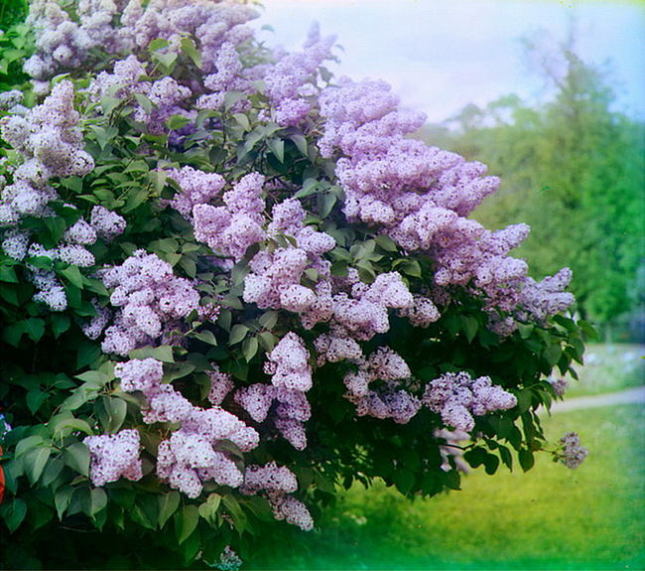

УСЫСКИН Г. С. Здесь жил Ильич: маршруты путешествий по памят. ленин. Местам пригородов Ленинграда / Г.С. Усыскин. – Ленинград : Лениздат, 1972. – 131 с. : ил. – С. 61 : А.И. Куприн на даче на озере Ваммельярви.

ШЕВЧЕНКО А. Ям-Ямгород-Ямбург-Кингисепп : ист.- краевед. очерки / А. Шевченко. – Санкт-Петербург : Химиздат, 2007. – С. 290-291. - Александр Иванович Куприн.

«Я вновь пришел в твои прекрасные владенья…» : летопись жизни и творчества А.И. Куприна в Гатчине / сост. Н.В. Юронен ; МБУ «Централизованная библиотечная система города Гатчины» ЦГБ им. А.И. Куприна. – Гатчина, 2014. – 65 с. : ил.

________________________

АРИСТОВ В. Куприн прощался с Россией в Ямбурге и Ивангороде / В. Аристов // Восточный берег. – 1998. - № 37. – С. 9.

ГЛЕЗЕРОВ С. Пламенный бард Северо-Западной армии [о газете «Приневский край», с которой сотрудничал А. Куприн] / С. Глезеров // Вести. – 2009. – 6 нояб. – C. 5.

КУПРИН А. Гатчинский призрак / А. Куприн // Аврора. – 1996. – No 8. – С. 94-98.
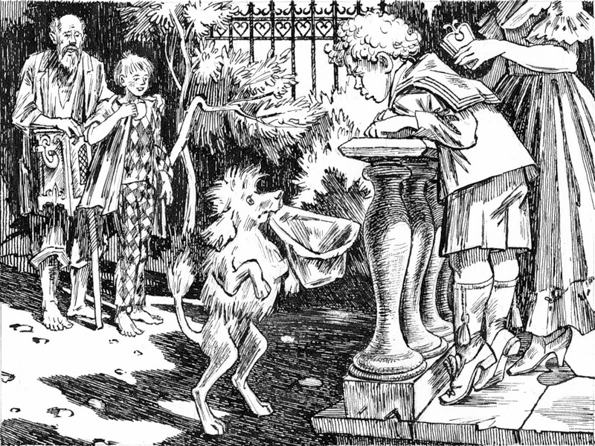
Кузьмин А.Иллюстрация
к рассказу А.Куприна «Белый пудель»

МИТРОХИН Ф. Ямбург Александра Куприна / Ф. Митрохин // Время. – 2004. – 5 мая. – С. 15.

ПОКРОВСКАЯ М. Мои встречи с Куприным / М. Покровская // Аврора. – 1996. - No 8. – С. 90-93.
––––––––––––––––––

ВСЕРОССИЙСКИЙ гатчинский житель : биобиблиогр. указ. лит. / Гатчин. орг. добровол. о-ва любителей книги, Гатчин. краеведч. музей, Гатчин. Центр. гор. б-ка, Гатчин. гор. отд-ние ВООПИК, Культур.-спорт. комплекс Гатчин. Горисполкома ; сост. Н.В. Юронен. – Гатчина, 1990. – 43 с.

ЭКРАНИЗАЦИИ ПРОИЗВЕДЕНИЙ А.И. КУПРИНА В ВИДЕОТЕКЕ ЛОУНБ

БЕЛЫЙ пудель : худож. фильм по одноимен. рассказу А.И. Куприна / авт. сцен. Г. Гребнер ; реж. М. Рошаль ; в ролях : В. Кольцов, В. Поляков и др. – СССР : Одес. к/ст. , 1955. – [67 мин.].

ГРАНАТОВЫЙ браслет : худож. фильм по одноимен. рассказу А.И. Куприна / авт. сцен. А. Гранберг, А. Роом ; реж. А. Роом ; в ролях : А. Шенгелая, И. Озеров, О. Басилашвили и др. – СССР : Мосфильм, 1964. - [86 мин.].

ОЛЕСЯ : худож. фильм по одноимен. повести А.И. Куприна / авт. сцен. В. Дуглеров ; реж. Б. Ивченко ; в ролях : Л. Чурсина, Г. Воропаев, Б. Брондуков. – СССР : К/ст. им. А. Довженко, 1970. - [81 мин.].

